|  |  |
| --- | --- |
|  | BỘ GIÁO DỤC VÀ ĐÀO TẠO  TRƯỜNG ĐẠI HỌC CÔNG NGHỆ TP. HCM |

**ĐỒ ÁN MÔN : LẬP TRÌNH JAVA**

**ĐỀ TÀI : WEB BÁN QUẦN ÁO**

GIẢNG VIÊN HƯỚNG DẪN : THS.LÊ TRUNG HIẾU

Ngành : CÔNG NGHỆ THÔNG TIN

Môn: LẬP TRÌNH JAVA

SINH VIÊN THỰC HIỆN :

* ĐÀO KHÁNH MINH : 1811060484
* HỨA VỸ NHÂN : 1811060535
* TRẦN PHAN MINH TRƯỜNG : 1811061230

LỚP : 18DTHC4

KHOÁ : 2018-2022

Thành Phố Hồ Chí Minh 2021

|  |  |
| --- | --- |
|  | BỘ GIÁO DỤC VÀ ĐÀO TẠO  TRƯỜNG ĐẠI HỌC CÔNG NGHỆ TP. HCM |

**ĐỒ ÁN MÔN : LẬP TRÌNH JAVA**

**ĐỀ TÀI : WEB BÁN QUẦN ÁO**

GIẢNG VIÊN HƯỚNG DẪN : THS.LÊ TRUNG HIẾU

Ngành : CÔNG NGHỆ THÔNG TIN

Môn: LẬP TRÌNH JAVA

SINH VIÊN THỰC HIỆN :

* ĐÀO KHÁNH MINH : 1811060484
* HỨA VỸ NHÂN : 1811060535
* TRẦN PHAN MINH TRƯỜNG : 1811061230

LỚP : 18DTHC4

KHOÁ : 2018-2022

Thành Phố Hồ Chí Minh 2021

**LỜI CAM KẾT**

Chúng em xin cam kết những kết quả trên báo cáo này được hoàn thành dựa trên kết quả nghiên cứu của chúng em và kết quả nghiên cứu này chưa được dùng cho bất kỳ báo cáo cùng cấp nào khác.

*Tp HCM, ngày…, tháng 06, năm 2021*

**NHẬN XÉT CỦA GIÁO VIÊN**

**.................................................................................................................................**

**.................................................................................................................................**

**.................................................................................................................................**

**.................................................................................................................................**

**.................................................................................................................................**

**.................................................................................................................................**

**.................................................................................................................................**

**.................................................................................................................................**

**.................................................................................................................................**

**.................................................................................................................................**

**.................................................................................................................................**

**.................................................................................................................................**

**.................................................................................................................................**

**.................................................................................................................................**

**.................................................................................................................................**

**.................................................................................................................................**

**.................................................................................................................................**

**.................................................................................................................................**

**.................................................................................................................................**

**.................................................................................................................................**

**.................................................................................................................................**

*Tp HCM,ngày…,tháng 06,năm 2021*

PHÂN CÔNG TỪNG THÀNH VIÊN

|  |  |  |
| --- | --- | --- |
| Họ Và Tên | Công Việc | Điểm |
| Đào Khánh Minh | * Học HTML, CSS, JS. * Giao diện home, admin. * Giao diện sản phẩm, chi tiết sản phẩm. * Giao diện liên hệ, thanh toán. * Giao diện tin tức, giới thiệu * Các chức năng thêm giỏ, mua hàng, chức năng, tìm kiếm, lọc sản phẩm. * Các trang admin: thông tin admin, danh sách sản phẩm, đơn hàng. * Tìm ảnh sản phẩm. * Làm báo cáo. |  |
| Hứa Vỹ Nhân | * Thiết kế database * Tìm tư liệu tham khảo * Giao diện đăng nhập, đăng kí. * Chức năng đăng nhập, đăng ký, đăng xuất * Thiết kế giao diện thêm, xoá, sửa. * Làm chức năng thêm, xoá, sửa(admin). * báo cáo. |  |
| Trần Phan Minh Trường | * Hiển thị sản phẩm từ database lên giao diện web. * Làm chức năng thêm, xoá, sửa(admin). * Phân trang sản phẩm. * Hiển thị thông tin sản phẩm từ database lên giao diện web. * Thiết kế giao diện thêm, xoá, sửa. * Làm báo cáo. |  |

**mục lục**

LỜI NÓI ĐẦU 8

CHƯƠNG 1: THỰC TRẠNG VÀ YÊU CẦU 9

**1.1 Thực Trạng** 9

**1.2 Yêu Cầu Đối Với Phần Mềm** 9

**1.3 Đối Tượng Sử Dụng** 9

CHƯƠNG 2: MÔ HÌNH DỮ LIỆU 10

**2.1 Tổng quan về Java** 10

**2.1.1 Môi trường lập trình** 10

**2.1.2 Ngôn ngữ lập trình Java** 10

**2.1.3 Mô hình 3 lớp MVC trong Java** 11

**2.1.4 Tổng quan về hệ quản trị cơ sở dữ liệu SQL Server** 12

**2.2 Thiết Kế Cơ Sở Dữ Liệu** 15

**2.2.1 Bảng Chi Tiết Hoá Đơn** 15

**2.2.2 Bảng Sản Phẩm** 15

**2.2.3 Bảng Đơn Hàng** 16

**2.2.4 Bảng Nhân Viên** 17

**2.2.5 Bảng Khách Hàng** 17

**2.2.6 Bảng Đăng Nhập Khách Hàng** 18

**2.2.7 Bảng Nhà Cung Cấp** 18

**2.2.8 Bảng Đăng Nhập** 19

**2.3 Mô Hình Use Case Tổng Thể Bán Hàng** 19

**2.5 Mô Hình Đăng Nhập** 22

**2.6 Mô hình Relation Ship Của CSDL và ERD** 23

CHƯƠNG 3: PHÂN TÍCH THIẾT KẾ 25

**3.1 Giao Diện Và Chức Năng Trang Chủ** 25

**3.2 Giao Diện Và Chức Năng Đăng Nhập Tài Khoản** 28

**3.3 Giao Diện Và Chức Năng Đăng Ký** 29

**3.4 Giao Diện Danh Mục Sản Phẩm** 30

**3.5 Giao Diện Giới Thiệu Website Cửa Hàng** 30

**3.6 Giao Diện Trang Tin Tức Cửa Hàng** 31

**3.7 Giao Diện Liên Hệ** 31

**3.8 Giao Diện Trang Admin** 32

**3.9 Giao Diện Và Chức Năng Thêm Xoá Sửa Sản Phẩm** 32

**3.10 Giao Diện Và Chức Năng Chi Tiết Sản Phẩm** 33

**3.11 Giao Diện Và Chức Năng Trang Thanh Toán** 34

**3.12 Giao Diện Và Chức Năng Quản Lý Admin** 34

**3.13 Giao Diện Và Chức Năng Thêm Sản Phẩm Của Admin** 35

**3.14 Giao Diện Và Chức Năng Sửa Sản Phẩm Của Admin** 35

CHƯƠNG 4: KẾT LUẬN 36

**4.1 Kết quả đạt được** 36

**4.2 Đánh giá phần mềm** 36

**4.2.1 Ưu điểm.** 36

**4.2.2 Nhược điểm** 36

**4.3 Hướng phát triển và mở rộng đề tài** 36

Tài liệu tham khảo: 38

# **LỜI NÓI ĐẦU**

Đề tài: “Website bán hàng LeoShop”

Một đất nước được coi là phát triển khi đất nước đó có một nền kinh tế vững mạnh và hiệu quả. Xét ở phạm vi một doanh nghiệp trong cơ chế thị trường hiện nay thì quá trình bán hàng có vai trò rất lớn, quyết định sự tồn tại và phát triển của doanh nghiệp.

Trong những năm gần đây, sự chuyển hướng đổi mới của cơ chế thị trường nền kinh tế nước ta có nhiều biến động. Hoạt động kinh doanh nói chung hầu hết các doanh nghiệp đều đồi mới, bước đầu đã hòa nhập với nền kinh tế khu vực và cả thế giới. Đặc biệt, với các doanh nghiệp thương mại nói riêng vấn đề tiêu thụ là một trong những yếu tố quan trọng trong việc tiêu thụ hàng hóa, là một nghệ thuật kinh doanh của từng doanh nghiệp. Mỗi nhà doanh nghiệp phải biết nắm bắt được một nguồn cung ứng hàng hóa và sự biến động của nó, phải năng động, thích hợp, mềm dẻo…

Và trong quá trình kinh doanh phát triển của ngành thời trang cùng với nhu cầu mua hàng của người tiêu dùng trên khắp mọi nơi. Thông qua Internet, khách hàng có thể biết thông tin về các mặt hàng trên thị trường cùng với các mặt hàng mà không phải tới tận nơi để xem và đặt hàng.

Do đó đề tài này sẽ thực hiện tạo một một hệ thống bán hàng trên Internet với mục đích phục vụ giới thiệu sản phẩm của một cá nhân, một tập thể của một cửa hàng một cách hiệu quả và đáp ứng các yêu cầu của khách hàng mong muốn.

Em xin chân thành cảm ơn thầy Lê Trung Hiếu cùng các thầy cô giáo trong khoa công nghệ thông tin đã giúp đỡ chúng em hoàn thành đề tài này. Tuy đã có nhiều cố gắng nhưng trong quá trình làm đề tài không thể tránh được những sai sót. Chúng em rất mong nhận được các ý kiến đóng góp từ các thầy cô và bạn bè để chúng em rút kinh nghiệm thực hiện tốt hơn ở các đề tài sau.

CHÚNG EM XIN TRÂN THÀNH CẢM ƠN.

# **CHƯƠNG 1: THỰC TRẠNG VÀ YÊU CẦU**

## **Thực Trạng**

Thông qua khảo sát thực tế vào mấy năm gần đây về mặt nghệ thuật tranh thì Việt Nam đang có những bước tiến quan trọng. Mọi người đã biết quan tâm đến vẽ đẹp cũng như sự bí ẩn của những bức tranh hơn họ sẵn sàng bỏ một khoản tiền không nhỏ đề sắm cho mình những bức tranh quý,độc lạ trên toàn thế giới.

Nhận biết được điều đó nhu cầu thưởng thức nghệ thuật của mọi người đang dần được nâng cao. Điều đó đồng nghĩa với việc các cửa hàng bán tranh cần một phần mềm quản lý để thuận tiện cho việc thao tác với khách hàng.

## **1.2 Yêu Cầu Đối Với Phần Mềm**

* Phần mềm sẽ phải phù hợp, dễ thao tác cho người sử dụng:
* Phần mềm sẽ lưu trữ các thông tin của khách hàng, thông tin các sản phẩm, thông tin hoá đơn.
* Hỗ trợ việc nhập hàng, xuất hoá đơn khi khách hàng mua hàng.
* Hỗ trợ việc thêm, xoá, sửa thông tin khách hàng cũng như thông tin sản phẩm, thông tin hoá đơn.

## **1.3 Đối Tượng Sử Dụng**

* Website dành cho: chủ các cửa hàng quần áo, nhân viên bán hàng, bán những sản phẩm quần áo của shop.

# **CHƯƠNG 2: MÔ HÌNH DỮ LIỆU**

## **2.1 Tổng quan về Java**

### **2.1.1 Môi trường lập trình**

Java Development Kit (JDK - Bộ công cụ cho người phát triển ứng dụng bằng ngôn ngữ lập trình Java) là một tập hợp những công cụ phần mềm được phát triển bởi Sun Microsystems dành cho các nhà phát triển phần mềm, dùng để viết những applet Java hay những ứng dụng Java.

### **2.1.2 Ngôn ngữ lập trình Java**

Java là một ngôn ngữ hướng đối tượng, đa mục đích với các cú pháp rất giống với C/C++. Ban đầu, nhiều người nghĩ Java chủ yếu được sử dụng để lập trình những applet hay những chương trình nhỏ chạy trên các trình duyệt web và cho rằng Java sẽ “chết” khi có sự xuất hiện của các đoạn phim hoạt hình Flash. Ngày nay, Sun, IBM, BEA và các công ty khổng lồ khác đã liên kết lại với nhau và phát triển Java thành một môi trường đa năng, không chỉ là một ngôn ngữ lập trình đa nền tảng nữa. Java có mặt ở khắp mọi nơi, từ điện thoại di động bình dân đến điện thoại thông minh; từ các thiết bị PDA dùng hệ điều hành Palm đến các chip điện tử dùng trên các thẻ tín dụng, các thiết bị chẩn đoán và phân tích dùng trong y tế, khai thác năng lượng, điều khiển và quản lý thiết bị...; từ các phần mềm trên server, các trang web động đến các ứng dụng trên desktop. Từ năm 1997, năm mà Java còn chưa tốt như bây giờ, Trung tâm Vũ Trụ NASA đã chính thức công nhận ngôn ngữ Java là ngôn ngữ chính được sử dụng để lập trình cho các thiết bị và phần mềm dùng cho Trung tâm.

Giờ đây, khi nhắc đến Java, chúng ta cần phải hiểu: thứ nhất, Java là một môi trường phát triển và triển khai ứng dụng; thứ hai, Java là một ngôn ngữ lập trình toàn năng. Sự xuất hiển phổ biến của Flash không hề đe dọa đến Java. Rõ ràng, với sự đầu tư của Sun và các công ty hỗ trợ Java khác, chỉ trong vòng vài năm, Java đã trở thành một ngôn ngữ toàn năng nhất trong các ngôn ngữ lập trình được sử dụng trên thế giới hiện nay.

Java có khả năng viết một lần - chạy mọi nơi, nghĩa là bạn có thể viết chương trình trên một máy tính cài Window, chạy chip của Intel nhưng chương trình đó vẫn chạy tốt và cho cùng một kết quả hoạt động khi chạy nó trên Macitosh hay Unix. Điều này là không tưởng đối với C/C++, Visual Basic... Khả năng chuyển đổi nền tảng, dễ phân phối, đa tầng, hướng đối tượng chính là những gì mà Java chứng tỏ nó ưu việt hơn các ngôn ngữ khác. Với C/C++ tức là cha mẹ đẻ của Java thì điều này quá rõ ràng. Với Visual Basic, ngôn ngữ lập trình quan trọng nhất của Microsoft, ngoài những điểm vừa nói trên, Java còn được giới lập trình chuyên nghiệp trên thế giới, trong đó các hacker thế hệ thứ nhất đánh giá rằng Java là một ngôn ngữ có cú pháp và cấu trúc tốt hơn nhiều. Sử dụng Java, bạn có thể dễ dàng mở rộng dự án lập trình của mình với quy mô không giới hạn, việc quản lý cũng hết sức dễ dàng. Trong khi đó, Visual Basic với cấu trúc thiết kế không thực sự tốt, chỉ thích hợp với các dự án nhỏ, ít có nhu cầu mở rộng hay quản lý.

### **2.1.3 Mô hình 3 lớp MVC trong Java**

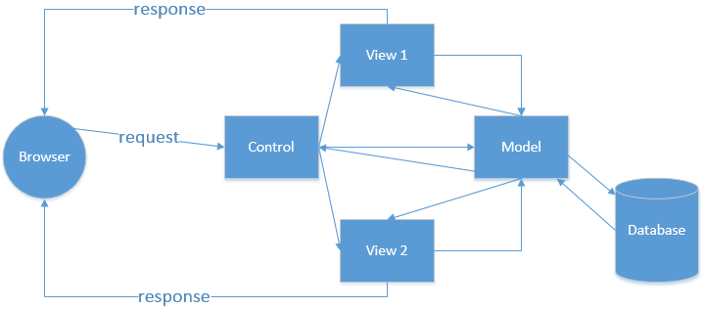

Mô hình MVC là chia tất cả mục của một ứng dụng ra làm ba thành phần (component) khác nhau: Model, View và Controller. Mỗi thành phần của mô hình MVC có một trách nhiệm riêng và không phụ thuộc vào các thành phần khác. Sự thay đổi trong một thành phần sẽ không có hoặc có rất ít ảnh hưởng đến các thành phần khác.

* Trách nhiệm của mỗi phần:
* *Model:* Model được giao nhiệm vụ cung cấp dữ liệu cho cơ sở dữ liệu và lưu dữ liệu vào các kho chứa dữ liệu. Tất cả các nghiệp vụ logic được thực thi ở Model. Dữ liệu vào từ người dùng sẽ thông qua View được kiểm tra ở Model trước khi lưu vào cơ sở dữ liệu. Việc truy xuất, xác nhận và lưu dữ liệu là một phần của Model
* *View:* View hiển thị các thông tin cho người dùng của ứng dụng và được giao nhiệm vụ nhận các dữ liệu vào từ người dùng, gửi đi các yêu cầu đến bộ điều khiển, sau đó nhận lại các phản hồi từ bộ điều khiển và hiển thị kết quả cho người dùng. Các trang HTML, JSP, các thư viện và các file nguồn là một phần của View.
* *Controller:* Controller là tầng trung gian giữa Model và View. Controller được giao nhiệm vụ nhận các yêu cầu từ phía máy khách. Một yêu cầu được nhận từ máy khách được thực hiện bởi một chức năng logic thích hợp từ thành phần Model, sau đó sinh ra các kết quả cho người dùng và được thành phần View hiển thị. ActionServlet, Action, ActionForm và struts-config.xml là các phần của Controller.

Với mô hình MVC, khi xây dựng các ứng dụng chúng ta sẽ tránh được rất nhiều những vất vả khi bảo trì, thay đổi. Những thay đổi ở mỗi thành phần thường rất ít khi ảnh hưởng đến các thành phần khác.

### **2.1.4 Tổng quan về hệ quản trị cơ sở dữ liệu SQL Server**



Có rất nhiều hệ quản trị cơ sở dữ liệu mạnh mẽ như: Oracle, My SQL… nhưng chúng em sẽ sử dụng SQL Server để thực hiện đề tài*“Xây dựng phần mềm Website bán quần áo”* này.

Hệ quản trị cơ sở dữ liệu Microsoft SQL Server (MSSQL) là một trong những hệ quản trị cơ sở dữ liệu thông dụng nhất hiện nay. Đây là hệ quản trị cơ sở dữ liệu thường được sử dụng trong các hệ thống trung bình, với ưu điểm có các công cụ quản lý mạnh mẽ giúp cho việc quản lý và bảo trì hệ thống dễ dàng, hỗ trợ nhiều phương pháp lưu trữ, phân vùng và đánh chỉ mục phục vụ cho việc tối ưu hóa hiệu năng.

SQL Server luôn được Microsoft cải tiến để nâng cao hiệu năng, tính sẵn sàng của hệ thống, khả năng mở rộng và bảo mật, cung cấp nhiều công cụ cho người phát triển ứng dụng được tích hợp với bộ Visual Studio do Microsoft cung cấp. SQL Server có 4 dịch vụ lớn là Database Engine, Intergration Service, Reporting service và Analysis Services:

* DataBase Engine: được phát triển để thực thi tốt hơn với việc hỗ trợ cả dữ liệu có cấu trúc và dữ liệu phi cấu trúc (XML).
* Khả năng sẵn sàng của hệ thống được nâng cao, hỗ trợ các chức năng: Database mirroring (cơ sở dữ liệu gương), failover clustering, snapshots và khôi phục dữ liệu nhanh.
* Việc quản lý chỉ mục được thực hiện song song với việc hoạt động của hệ thống. Người dùng có thể thêm chỉ mục, xây dựng lại chỉ mục hay xóa một chỉ mục đi trong khi hệ thống vẫn được sử dụng.
* Chức năng phân vùng dữ liệu được hỗ trợ: Người dùng có thể phân vùng các bảng và chỉ mục cũng như quản lý phân vùng dữ liệu một cách dễ dàng. Việc hỗ trợ phân vùng dữ liệu giúp nâng cao hiệu năng hoạt động của hệ thống.
* Dịch vụ đồng bộ hóa dữ liệu được mở rộng với việc hỗ trợ mô hình đồng bộ hóa ngang hàng. Đây là dịch vụ giúp đồng bộ hóa dữ liệu giữa các máy chủ dữ liệu, giúp mở rộng khả năng của hệ thống.
* Dịch vụ tích hợp (Integration Service) thiết kế lại cho phép người dùng tích hợp dữ liệu và phân tích dữ liệu từ nhiều nguồn khác nhau. Hỗ trợ việc quản lý chất lượng dữ liệu và làm sạch dữ liệu, một công việc quan trọng trong tiến trình ETL.
* Dịch vụ phân tích dữ liệu (Analysis Service): cung cấp khung nhìn tích hợp và thống nhất về dữ liệu cho người dùng, hỗ trợ việc phân tích dữ liệu.
* Công cụ khai phá dữ liệu (Data mining) được tích hợp hỗ trợ nhiều thuật toán khai phá dữ liệu, hỗ trợ cho việc phân tích, khai phá dữ liệu và xây dựng các hệ thống hỗ trợ ra quyết định cho người quản lý.
* Dịch vụ xây dựng quản lý báo cáo (Reporting Service) dựa trên nền tảng quản trị doanh nghiệp thông minh và được quản lý qua dịch vụ web. Báo cáo có thể được xây dựng dễ dàng với ngôn ngữ truy vấn MDX. Thông qua các công cụ trên Business Intelligent, người dùng dễ dàng truy cập báo cáo và trích xuất ra nhiều định dạng khác nhau thông qua trình duyệt web.

## **2.2 Thiết Kế Cơ Sở Dữ Liệu**

### **2.2.1 Bảng Chi Tiết Hoá Đơn**

|  |  |  |
| --- | --- | --- |
| File name | Type | Constraint |
| MaDon | CHAR(5) | PRIMARY KEY |
| TenSP | NVARCHAR(50) |  |
| SoLuong | NCHAR(10) |  |
| Size | NCHAR(10) |  |
| TongTien | MONEY |  |
| Anh | IMAGE |  |
| MaSP | CHAR(5) | FOREIGN KEY |

* + **MaDon**: là khóa chính dùng để phân biệt với các danh mục còn lại ( không được trùng nhau).
  + **TenSP**: là tên tiếng việt hiện thị đầy đủ của MaSP trên giao diện màn hình
  + **SoLuong**: hiển thị số lượng sản phẩm có trong hoá đơn.
  + **Size**: size lựa chọn từ khách.
  + **TongTien**: tổng tiền của hóa đơn.
  + **Anh**: ảnh của sản phẩm trong hóa đơn.
  + **MaSP**: khóa ngoại hiện thỉ sản phẩm trong hóa đơn

### **2.2.2 Bảng Sản Phẩm**

|  |  |  |
| --- | --- | --- |
| File name | Type | Constraint |
| MaSP | CHAR(5) | PRIMARY KEY |
| MaLoai | CHAR(5) |  |
| TenSP | NVARCHAR(50) |  |
| NhanHieu | NVARCHAR(50) |  |
| GiaSP | MONEY |  |
| Anh | NVARCHAR(50) |  |

* + **MaSP**: là khóa chính cho dữ liệu Sản Phẩm, là phần lưu thông tin mỗi mã riêng biệt cho một tin sản phẩm, MaSP được cấu hình luôn trong trạng thái tự động tăng.
  + **MaLoai**: là loại sản phẩm.
  + **TenSP**: là tên tiếng việt hiện thị đầy đủ của MaSP trên giao diện màn hình.
  + **NhanHieu**: phân loại chi tiết sản phẩm của nhà cung cấp.
  + **GiaSP**: hiển thị giá sản phẩm.
  + **Anh**: hiển thị ảnh của sản phẩm.

### **2.2.3 Bảng Đơn Hàng**

|  |  |  |
| --- | --- | --- |
| File name | Type | Constraint |
| MaDon | CHAR(5) | PRIMARY KEY |
| MaNV | CHAR(5) |  |
| MaKH | CHAR(5) |  |
| TenKH | NVARCHAR(50) |  |
| TrangThai | NVARCHAR(30) |  |
| TamTinh | MONEY |  |
| NgayTaoDon | DATETIME |  |
| TaiKhoan | CHAR(30) |  |
| DiaChi | NVARCHAR(100) |  |
| ChuY | NVARCHAR(50) |  |
| PhiVanChuyen | MONEY |  |

* **MaDon:** là khoá chính để lưu thông tin hoá đơn.
* **MaNV:** là để lưu thông tin nhân viên tạo đơn.
* **MaKH:** là để lưu thông tin khách hàng.
* **TenKH**: hiển thị tên khách hàng trong hoá đơn.
* **TrangThai**: hiển thị đơn hàng đã hoàn thành hay chưa.
* **DiaChi**: hiển thị địa chỉ của khách hàng
* **ChuY**: hiển thị note lại những thứ cần cho đơn hàng.
* **TaiKhoan**: hiển thị tài khoản của nhân viên.
* **PhiVanChuyen**: hiện thị tiền phí trong quá trình vận chuyển hàng.
* **NgayTaoDon**: hiển thị ngày đặt của hoá đơn.

### **2.2.4 Bảng Nhân Viên**

|  |  |  |
| --- | --- | --- |
| File name | Type | Constraint |
| MaNV | CHAR(5) | PRIMARY KEY |
| TenNV | NVARCHAR(30) |  |
| SDTNV | CHAR(10) |  |
| DiaChiNV | NVARCHAR(50) |  |
| Email | CHAR(30) |  |
| TaiKhoan | CHAR(30) |  |
| MatKhau | NCHAR(30) |  |
| Quyen | INT |  |

* **MaNV:** là khoá chính để lưu thông tin nhân viên.
* **TenNV**: là hiển thị tên của nhân viên.
* **SDTNV**: hiển thị số điện thoại của nhân viên.
* **DiaChiNV**: hiển thị địa chỉ của nhân viên.
* **Email:** là phần lưu thông tin emali của nhân viên.
* **TaiKhoan:** hiên thị tài khoản của nhân viên.
* **MatKhau**: là phần lưu thông tin mật khẩu của nhân viên.
* **Quyen**: là để phân quyền tài khoản cho nhân viên

### **2.2.5 Bảng Khách Hàng**

|  |  |  |
| --- | --- | --- |
| File name | Type | Constraint |
| MaKH | CHAR(5) | PRIMARY KEY |
| TenKH | NVARCHAR(50) |  |
| Email | CHAR(30) |  |
| SDT | CHAR(30) |  |
| TaiKhoanKH | CHAR(30) |  |
| DiaChi | NVARCHAR(100) |  |

* **MaKH**: là khoá chính để lưu thông tin của khách hàng.
* **TenKH**: là phần lưu thông tin tên khách hàng.
* **Email**: là phần email của khách hàng.
* **SDT**: là phần lưu số điện thoại của khách hàng.
* **TaiKhoanKH**: là phần tài khoản đăng nhập của khách hàng.
* **DiaChi**: là phần lưu thông tin tên hành chính.

### **2.2.6 Bảng Đăng Nhập Khách Hàng**

|  |  |  |
| --- | --- | --- |
| File name | Type | Constraint |
| TaikhoanKH | CHAR(30) | PRIMARY KEY |
| MatkhauKH | CHAR(30) |  |
| Email | CHAR(30) |  |

* **TaikhoanKH**: là khóa chính phần lưu thông tin tên khách hàng.
* **MatkhauKH**:là phần lưu mật khẩu của khách hàng.
* **Email :** là phần lưu email của khách hàng.

### **2.2.7 Bảng Nhà Cung Cấp**

|  |  |  |
| --- | --- | --- |
| File name | Type | Constraint |
| MaNCC | CHAR(5) | PRIMARY KEY |
| TenNCC | NVARCHAR(30) |  |
| DiaChi | NVARCHAR(30) |  |
| SDT | NUMBER |  |

* **MaNCC:** là khóa chính phần lưu thông tin của nhà cung cấp.
* **TenNCC**: là lưu thông tin tên nhà cung cấp.
* **DiaChi**: là lưu thông tin địa chỉ của nhà cung cấp.
* **SDT**: là lưu thông tin số điện thoại.

### **2.2.8 Bảng Đăng Nhập**

|  |  |  |
| --- | --- | --- |
| File name | Type | Constraint |
| TaiKhoan | CHAR(30) | PRIMARY KEY |
| Matkhau | CHAR(30) |  |

* **TaiKhoan**: là phần lưu tài khoản của nhân viên.
* **Matkhau**: là phần lưu tài khoản của nhân viên

## **2.3 Mô Hình Use Case Tổng Thể Bán Hàng**

* Khi khách hàng đến cửa hàng mua mua hàng sau khi chọn sản phẩm nhân viên sẽ lưu lại các thông tin của khách hàng.
* Sau khi lưu lại thông tin khách hàng nhân viên sẽ nhập số lượng lượng và thông tin sản phẩm mà khách hàng đã mua.
* Nếu sản phẩm mà khách hàng mua có chiết khấu thì nhân viên sẽ note lại trong hoá đơn và sản phẩm sẽ được giảm giá.
* Khách hàng thanh toán và trả tiền.

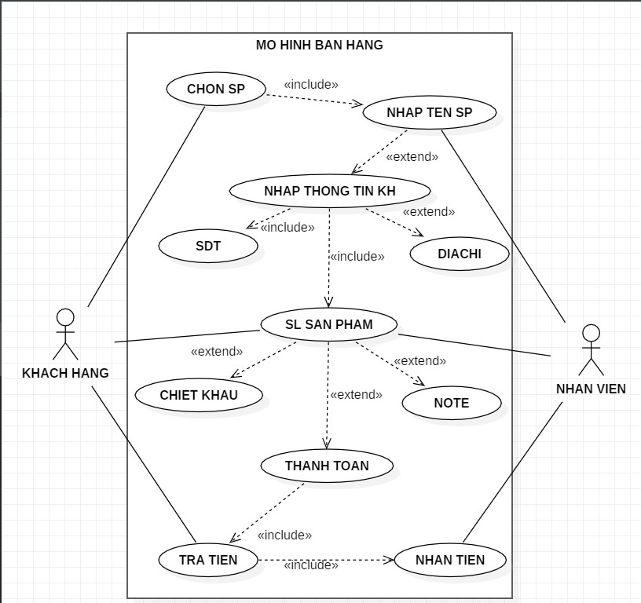

Hình 2.3.1: Sơ đồ Use Case Mô hình bán hàng.

**2.4 Mô Hình Quản Lý**

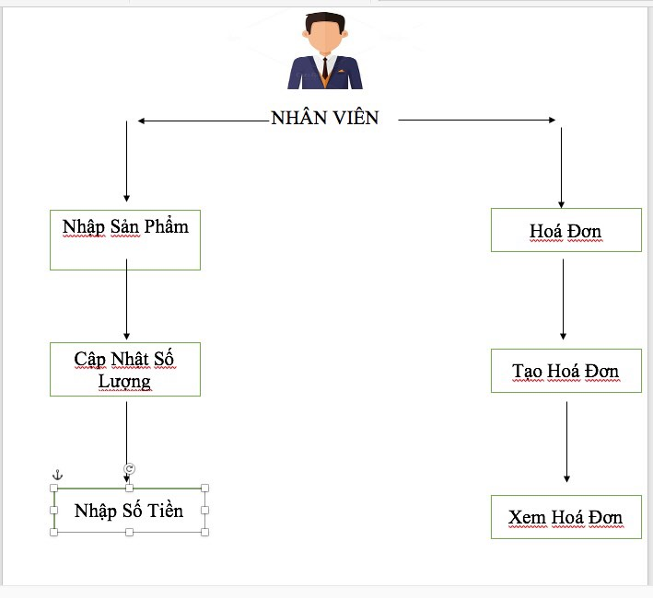

Hình 2.4.1: Mô hình nhân viên quản lý đơn hàng

* Khi cửa hàng nhập hàng về nhân viên sẽ lập phiểu nhập hàng bao gồm cập nhật thông tin, số lượng sản phẩm,nhập số tiền
* Khi khách hàng mua hàng nhân viên sẽ tạo hoá đơn nếu có sai sót thì nhân viên sẽ kiểm tra và chỉnh sửa lại hoá đơn và tiến hành thanh toán.

## **2.5 Mô Hình Đăng Nhập**

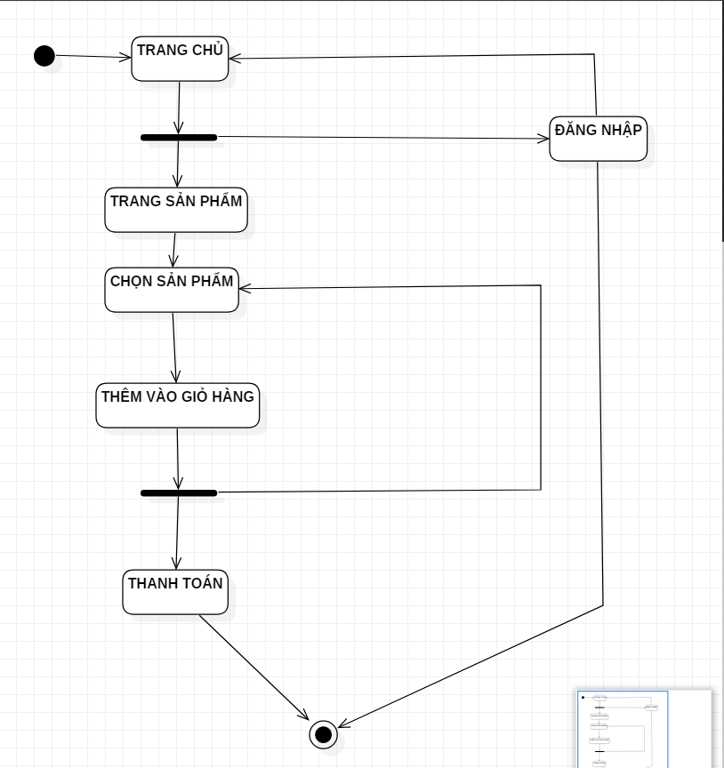

Hình 2.5.1: Mô hình Use Case đăng nhập và bán hàng

Người dùng sẽ vào trang chủ, nếu có tài khoản thì sẽ dăng nhập hoặc xem thằng vào trang chủ web bán hàng.

* Nếu người dùng vào đăng nhập thì phải bắt buộc nhập tài khoản và mật khẩu.
* Từ trang chủ web có thể xem thằng vào sản phầm và chọn sản phẩm muốn mua..
* Chọn sản phẩm muốn mua và thêm vào giỏ hàng, và có thể quay lại trang sản phẩm để lựa thêm.
* Người dùng lựa xong có thể vào thanh toán và nhập thông tin địa chỉ để chốt đơn hàng và thanh toán card hoặc xác nhận đơn hàng và khi nhận hàng thì thanh toán.
* Người dùng bấm vào “Thoát” để thoát chương trình.

## **2.6 Mô Hình Realationship Của Erd và CSDL**

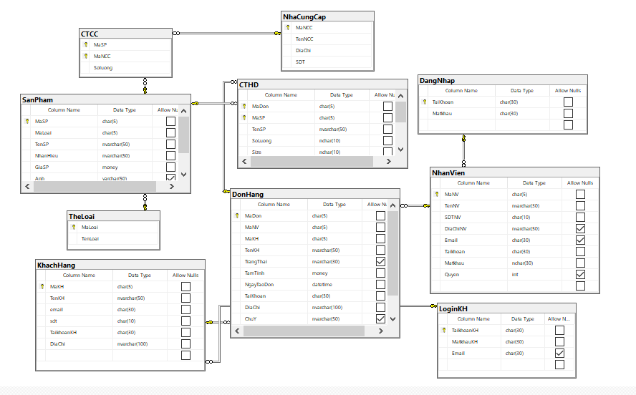

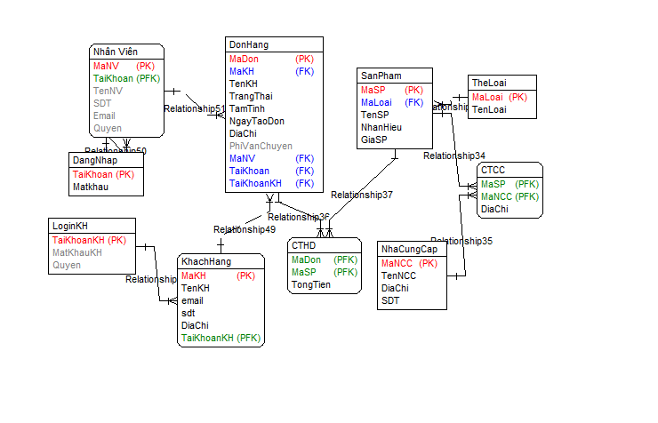

Hình 2.6.1: Mô hình Relationship và ERD của Website Bán Hàng

# **CHƯƠNG 3: PHÂN TÍCH THIẾT KẾ**

## **3.1 Giao Diện Và Chức Năng Trang Chủ**

Khi người dùng vào website thì màn hình hiển thị trên phần mềm đầu tiên mà người dùng nhìn thấy là giao diện trang chủ.

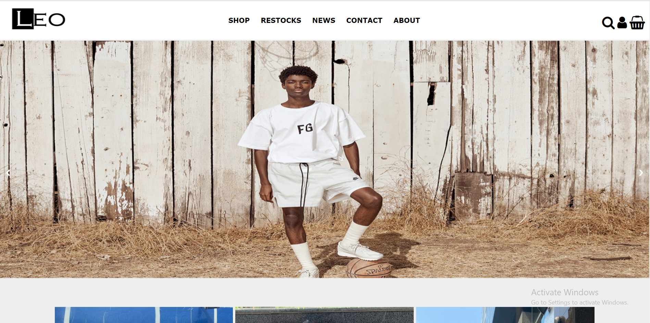

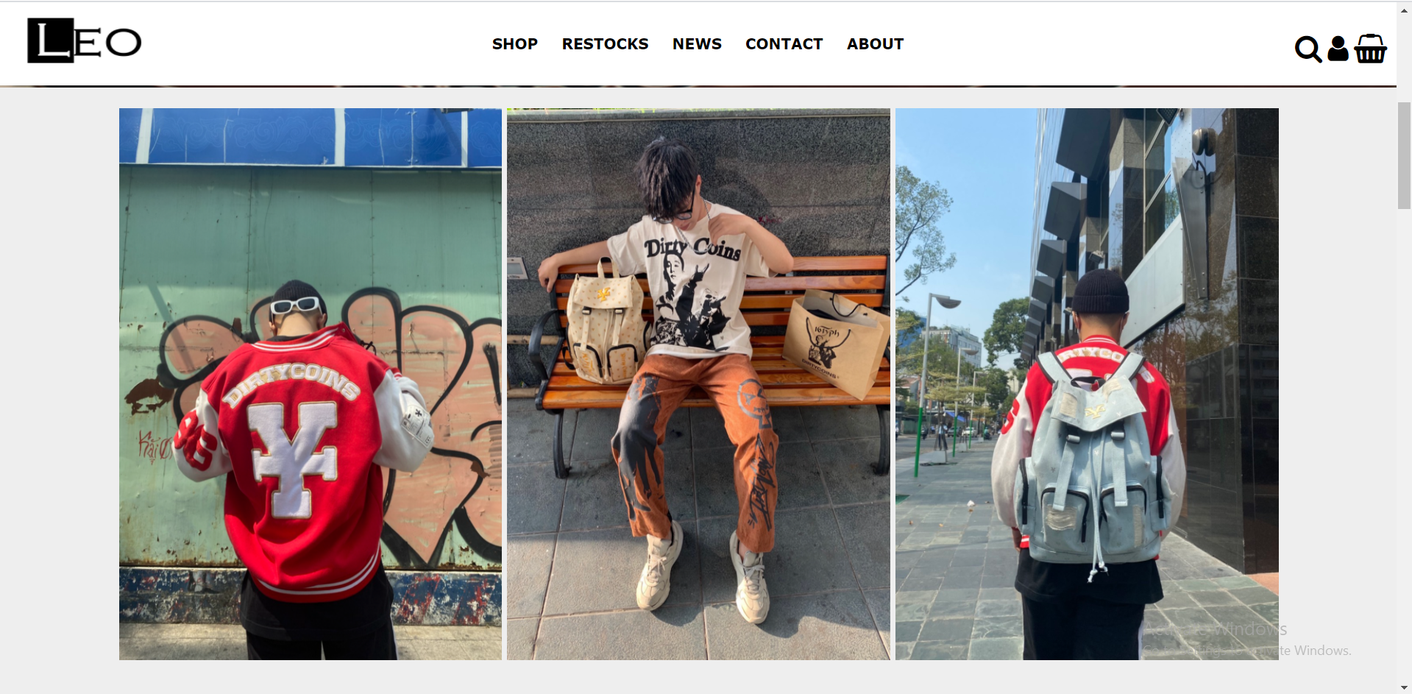

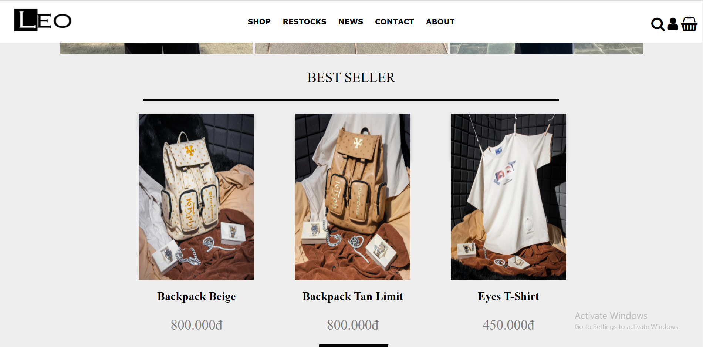

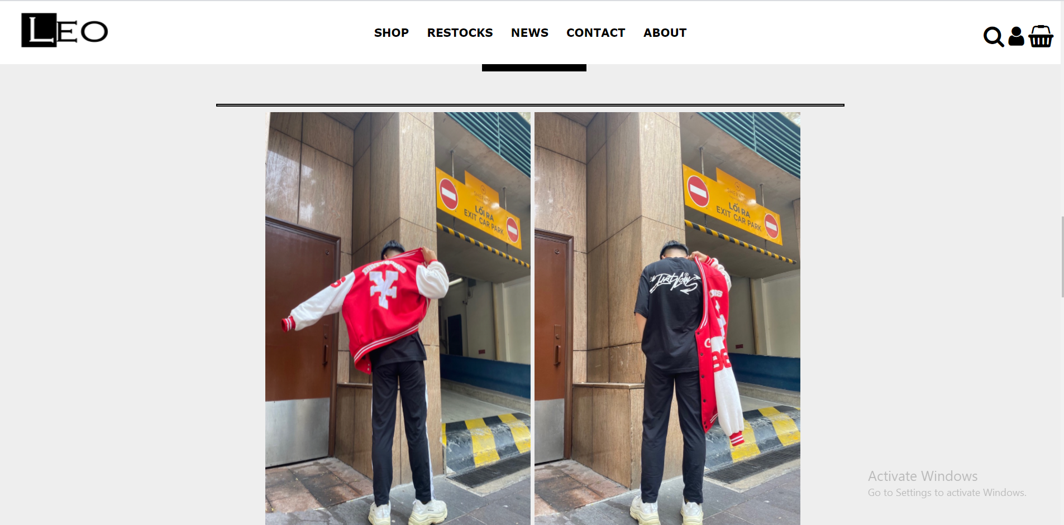

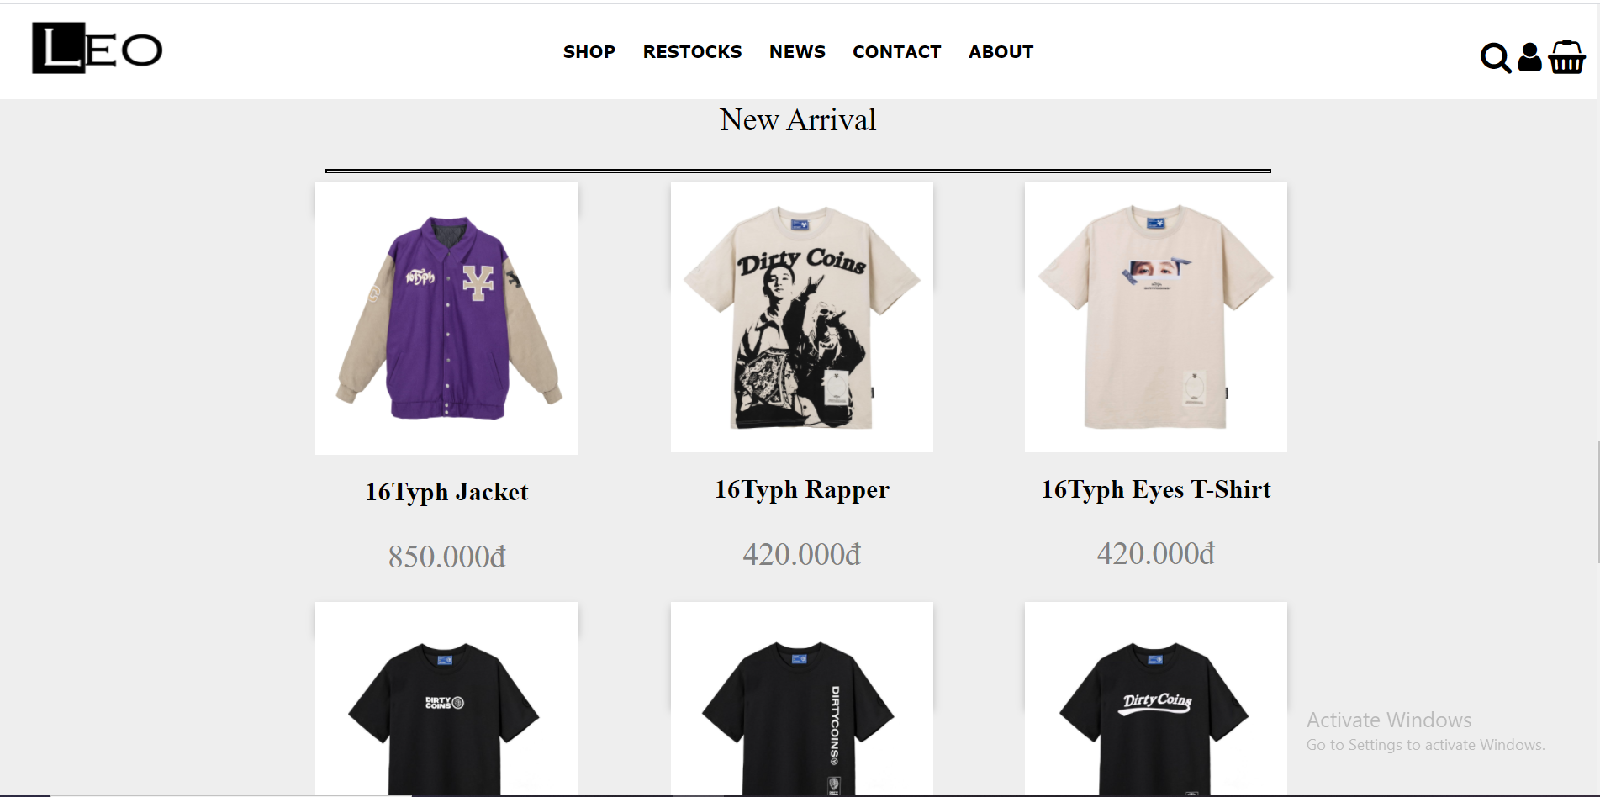

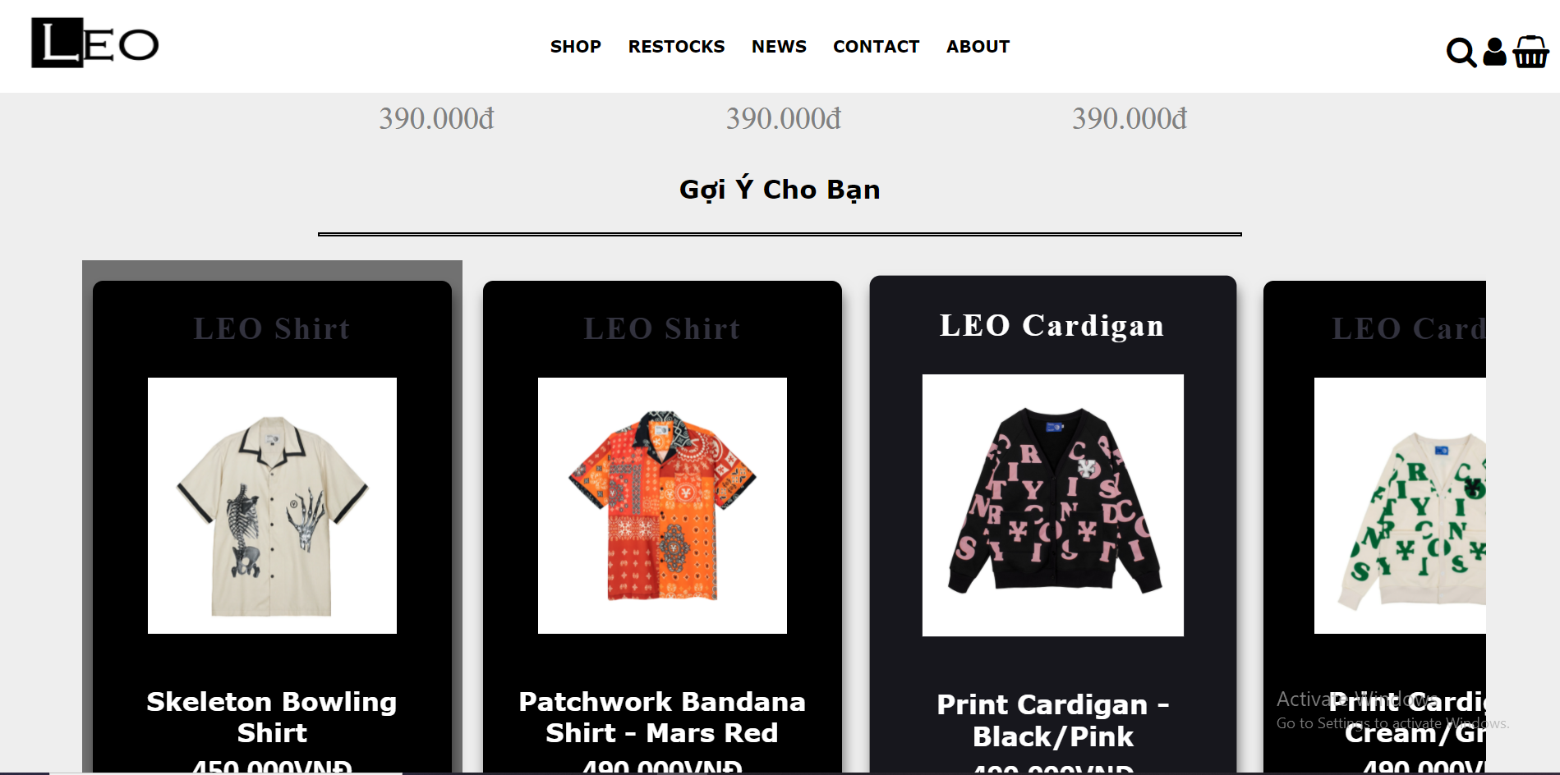

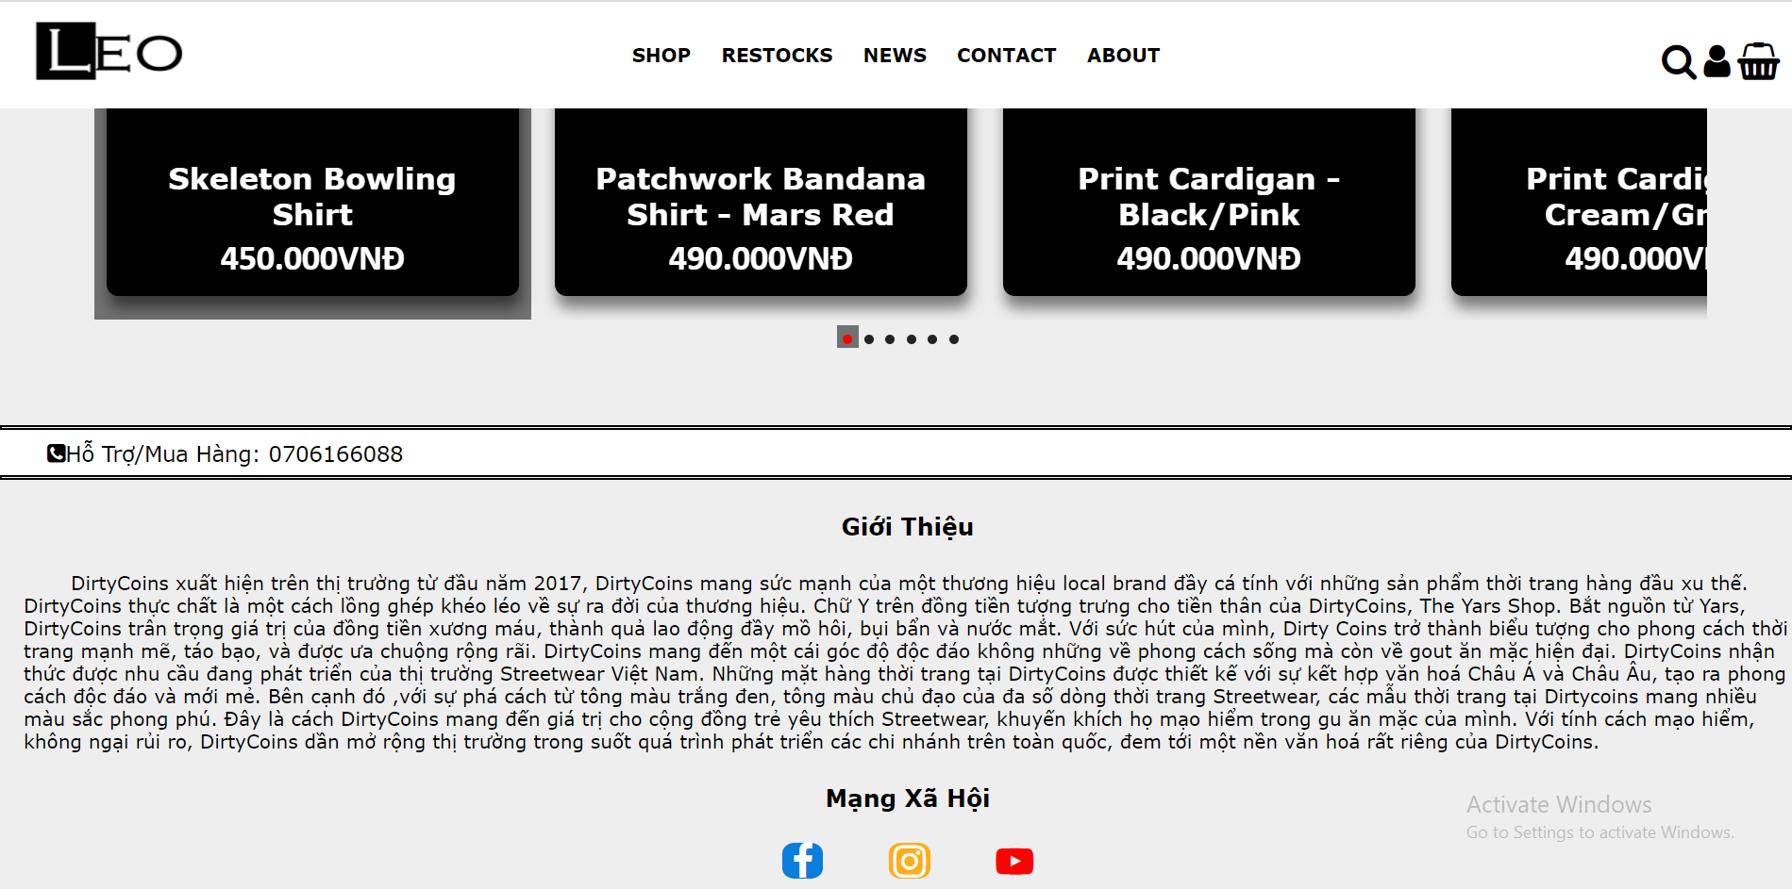

Hình 3.1.1: Giao diện trang chủ của Website

Người dùng có thể xem sản phẩm rồi đăng nhập hoặc đăng nhập rồi vào trang sản phẩm.

## **3.2 Giao Diện Và Chức Năng Đăng Nhập Tài Khoản**

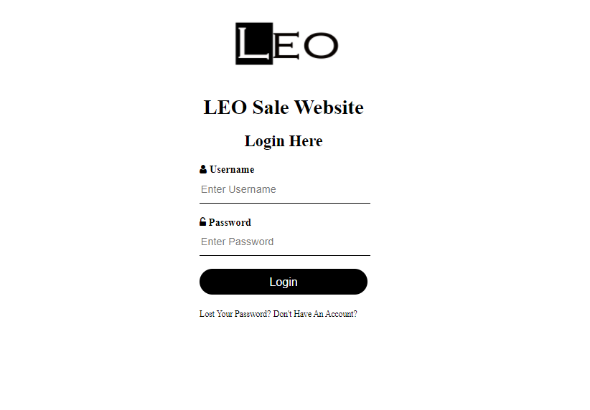

Hình 3.2.1: Giao diện và chức năng Đăng Nhập.

Khi người dùng muốn đăng nhập tài khoản người dùng phải điền đầy đủ thông tin hiển thị:

* Tên tài khoảng tối đa 50 ký tự.
* Mật Khẩu tối đa 30 ký tự.

## **3.3 Giao Diện Và Chức Năng Đăng Ký**

- Khi người dùng đăng ký tài khoản vào website lúc này giao diện đăng nhập hiện lên và đăng nhập tài khoản đã đăng ký và vào giao diện trang chủ bắt đầu hiện lên.

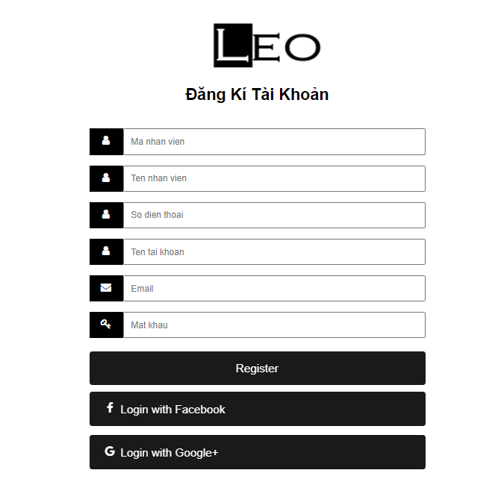

Hình 3.3.1: Giao diện và chức năng Đăng ký

* Giao diện đăng ký trên gồm 9 chức năng chính: Mã nhân viên, tên nhân viên, số điện thoại, tên tài khoản, email, mật khẩu, nút đăng ký, nút liên kết với Facebook và Google.

## **3.4 Giao Diện Danh Mục Sản Phẩm**

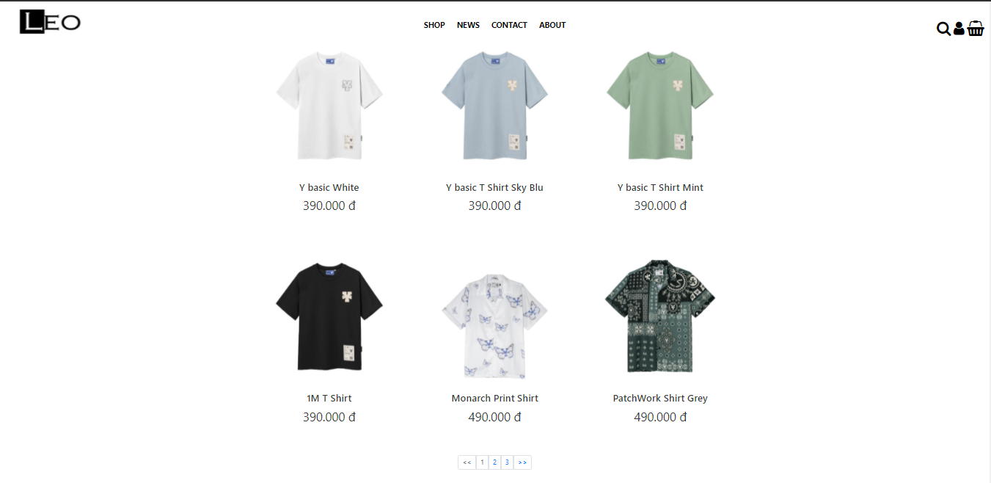

Hình 3.4.1: Giao diện sản phẩm.

* Khi người dùng click vào trang SHOP.
* Người dùng sẽ thấy những sản phẩm đã được đăng tải lên website.
* Bên dưới từng sản phẩm sẽ hiện thị tên và giá của sản phẩm.

## **3.5 Giao Diện Giới Thiệu Website Cửa Hàng**

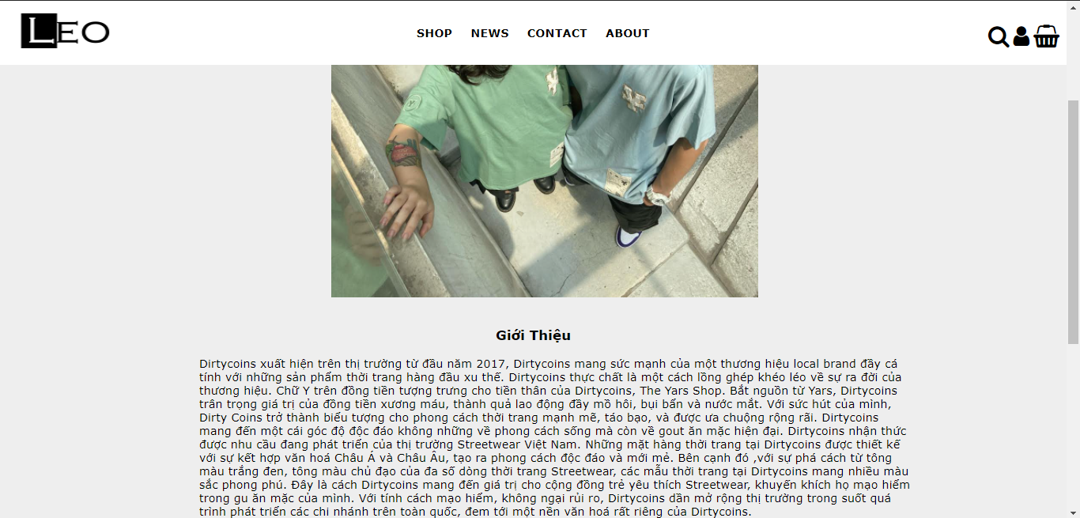

Hình 3.5.1: Giao Diện Giới Thiệu Cửa Hàng

## **3.6 Giao Diện Trang Tin Tức Cửa Hàng**

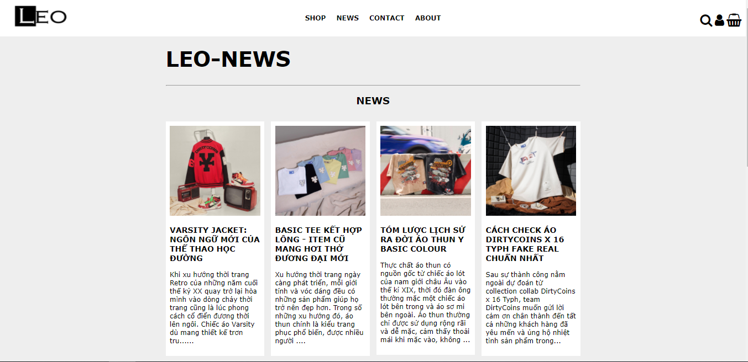

Hình 3.6.1: Giao diện trang tin tức cửa hàng.

* Người dùng có thể cập nhật tin tức của cửa hàng.

## **3.7 Giao Diện Liên Hệ**

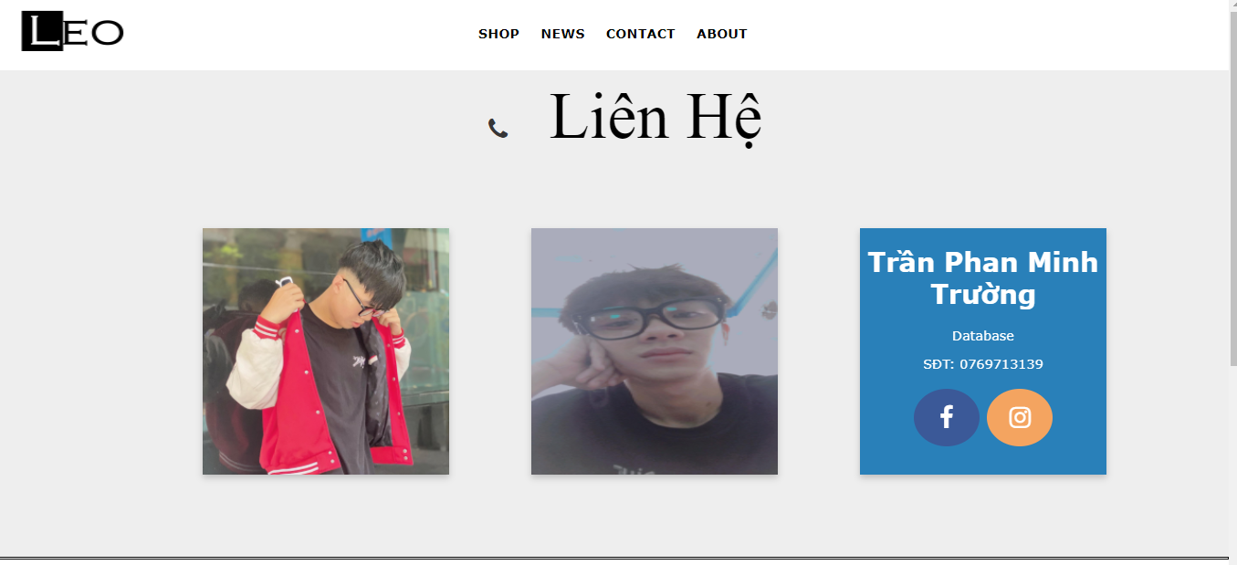

Hình 3.7.1: Giao diện trang liên hệ

* Người dùng có thể liên hệ khi cần thiết hoặc có thể liên hệ khi website bị trục trặc.

## **3.8 Giao Diện Trang Admin**

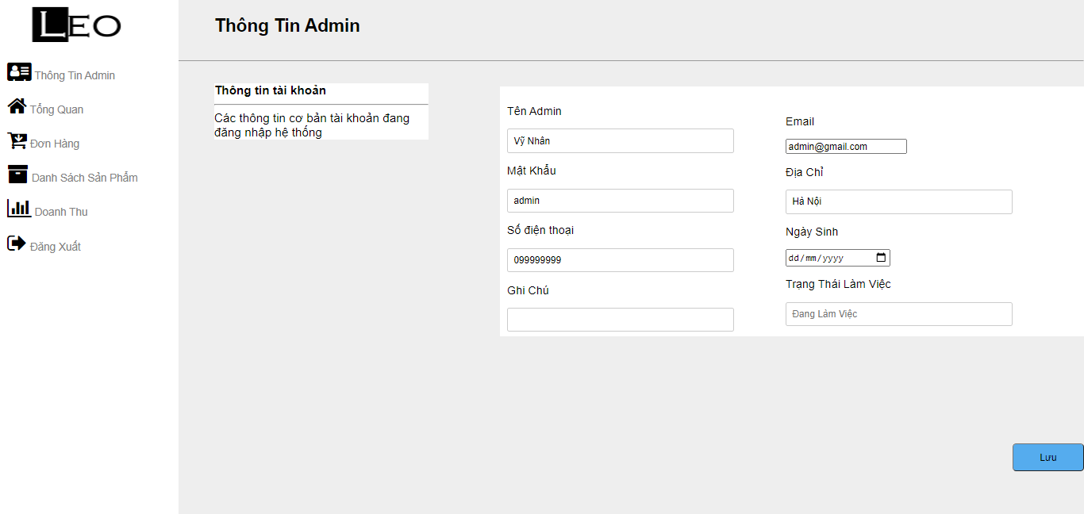

Hình 3.8.1: Giao diện trang thông tin admin

## **3.9 Giao Diện Và Chức Năng Thêm Xoá Sửa Sản Phẩm**

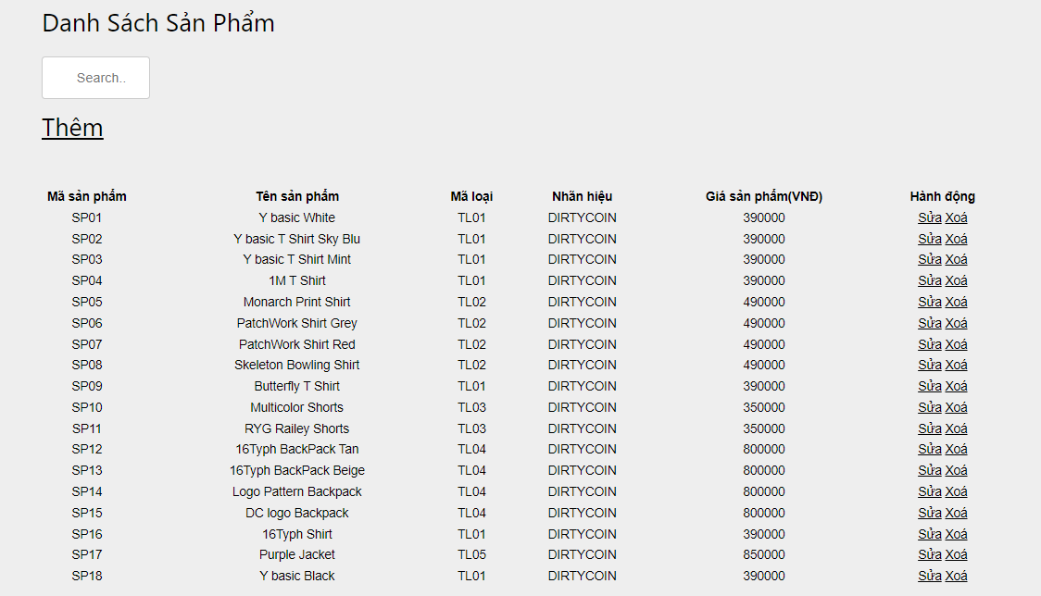

Hình 3.9.1: Giao diện và chức năng thêm xóa sửa sản phẩm

* Khi người dùng muốn thêm 1 sản phẩm nào đó người dùng click vào “Thêm”
* Người dùng cần điền đầy thông tin của sản phẩm:
* Mã của sản phẩm.
* Tên sản phẩm.
* Mã loại của sản phẩm.
* Nhãn hiệu của sản phẩm.
* Giá sản phẩm của sản phẩm.
* Hành động.
* Khi thêm sản phẩm thành công người dùng muốn sửa thông tin nào của sản phẩm, click vào “Sửa” để sửa thông tin của sản phẩm cần sửa.
* Khi người người dùng muốn xoá 1 sản phẩm thi click vào “Xoá” sản phẩm sẽ được xoá.

## **3.10 Giao Diện Và Chức Năng Chi Tiết Sản Phẩm**

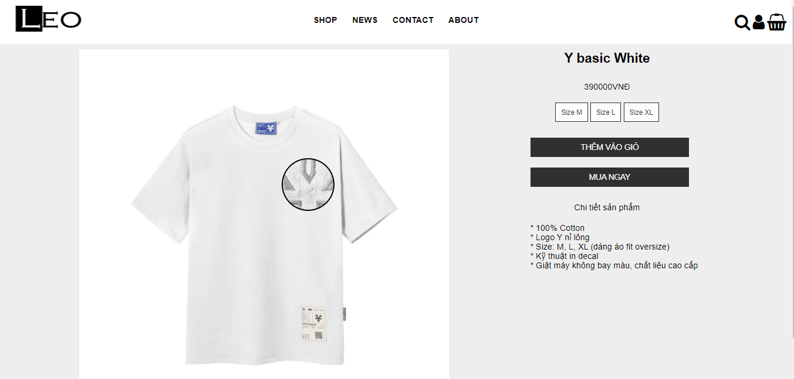

Hình 3.10.1: Giao diện chi tiết sản phẩm.

* Khi khách hàng tiến hành bấm vào sản phẩm muốn mua, sẽ hiện lên bản chi tiết sản phẩm trên website thì giao diện chi tiết sẽ hiện ra.
* Bao gồm hình ảnh sản phẩm mà khách muốn xem.
* Tên sản phẩm.
* Giá tiền sản phẩm.
* Size áo mà khách muốn chọn.
* Thêm vào giỏ.
* Khách có thể bấm mua ngay để đặt áo.

## **3.11 Giao Diện Và Chức Năng Trang Thanh Toán**

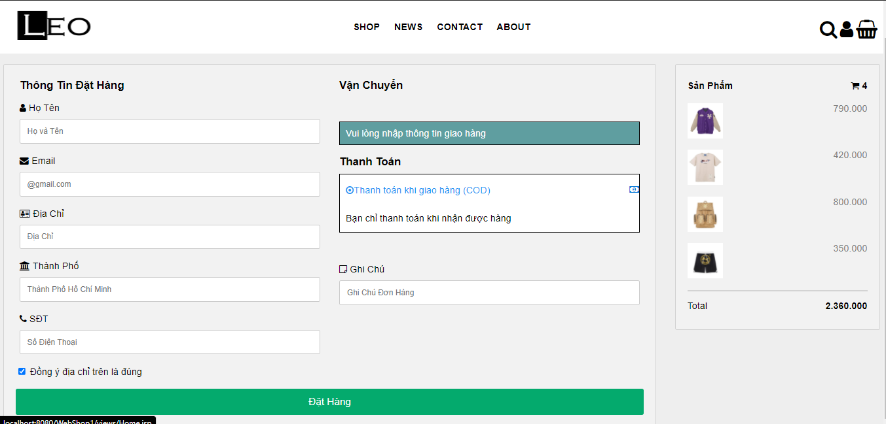

Hình 3.11.1: Giao diện trang thanh toán

## **3.12 Giao Diện Và Chức Năng Quản Lý Admin**

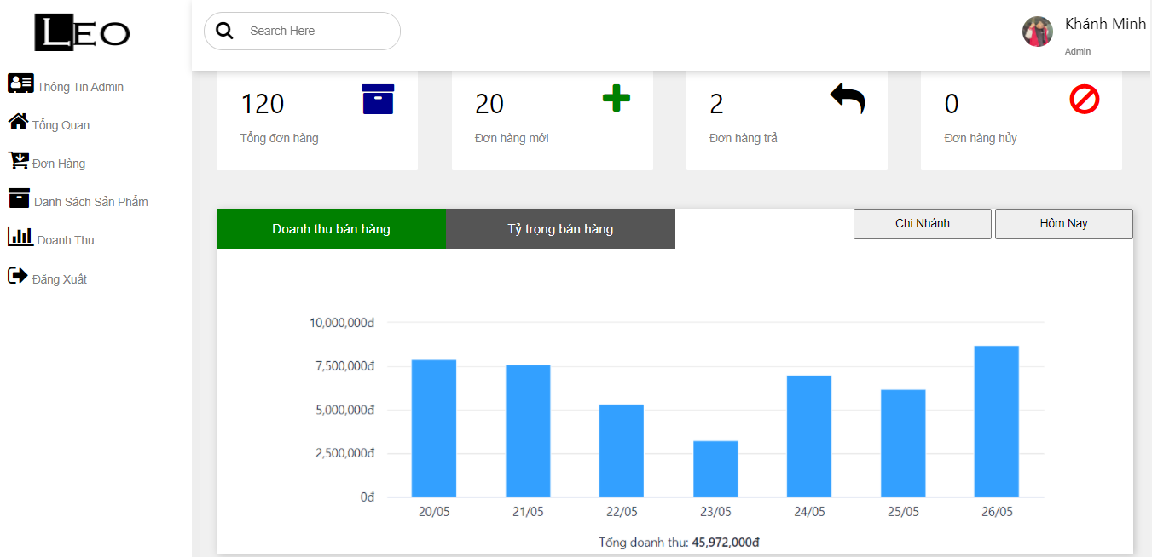

Hình 3.11.1: Giao diện chức năng quản lý của admin

* Khi admin website muốn xem doanh thu và báo cáo bán hàng và xem đơn thì admin vào giao diện quản lý Admin.
* Admin có thể chỉ có quyền vào phần quản lý của admin của website.

## **3.13 Giao Diện Và Chức Năng Thêm Sản Phẩm Của Admin**

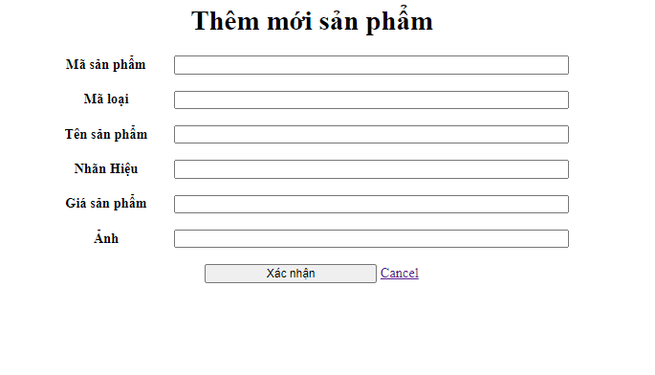

Hình 3.13.1 Chức Năng Thêm Sản Phẩm

## **3.14 Giao Diện Và Chức Năng Sửa Sản Phẩm Của Admin**

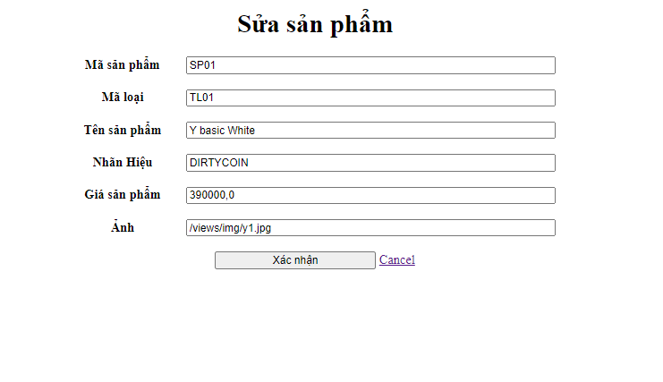

Hình 3.14.1 Chức Năng Sửa Sản Phẩm

# **CHƯƠNG 4: KẾT LUẬN**

## **4.1 Kết quả đạt được**

Xây dựng phần mềm quản lý nói chung và phần mềm quản lý bán hàng nói riêng không chỉ là việc xây dựng đơn thuần mà đòi hỏi trước đó phải tiến hành một cách có hệ thống các giai đoạn khảo sát, phân tích thiết kế.

* Đứng trước xu thế phát triển của công nghệ thông tin như vũ bão hiện nay thì việc xây dựng phần mềm quản lý sân bóng tại các cửa hàng quần áo là điều thiết yếu và mang tính thực tế cao. Qua việc nghiên cứu xây dựng đề tài này, chúng em đã phần nào củng cố được các kiến thức về lập trình và nắm được cách làm thế nào để xây dựng được một phần mềm. Từ đó, chúng em có thể xây dựng được những phần mềm tương tự như: website bán điện thoại, website bán đồ công nghệ, website bán đồ gia dụng…

## **4.2 Đánh giá phần mềm**

### **4.2.1 Ưu điểm.**

* Sử dụng máy tính vào việc tìm kiếm các thông tin chi tiết dễ dàng, nhanh chóng và thuận tiện hơn. Việc lưu trữ các thông tin về nhân viên đơn giản, không cần phải có nơi lưu trữ lớn.
* Việc thống kê thuận tiện, nhanh chóng.
* Với những chức năng xử lý sẵn có, phần mềm giúp công việc của nhân viên quản lý nhẹ nhàng hơn, một người cũng có thể làm được.

### **4.2.2 Nhược điểm**

* Để xây dựng được một hệ thống quản lý tốt cần đầu tư chi phí vào máy móc, phần mềm…
* Một số trường hợp trong quản lý bán hàng vẫn chưa giải quyết hết.

## **4.3 Hướng phát triển và mở rộng đề tài**

Đề tài “Website Bán Quần Áo” cần được mở rộng và xem xét trên nhiều khía cạnh hơn để phần mềm được hoàn thiện, giúp cho việc bán hàng dễ dàng hơn, giảm bớt sự cồng kềnh của quần áo… Trong đề tài này, chúng em chỉ mới phân tích và xây dựng phần mềm đơn giản, cần phải phát triển và làm rõ thêm:

* Chuyển hướng quản lý thông tin qua mạng.
* Mở rộng thêm ứng dụng web: cho phép nhập và chỉnh sửa các thông tin từ xa, cho phép đăng nhập trên điện thoại.

Tài liệu tham khảo:

* Dương Thành Phết. Slide bài giảng Lập trình Java.
* Dương Thành Phết. Bài tập thực hành Lập trình Java.
* Văn Như Bích - Võ Hoàng Khang. Giáo trình Cơ sở dữ liệu.
* Văn Như Bích - Võ Hoàng Khang. Bài tập thực hành Cơ sở dữ liệu.
* Văn Như Bích - Võ Hoàng Khang. Slide bài giảng Phân tích và thiết kế hệ thống thông tin.
* Tài liệu tham khảo tập hợp từ nhiều đồ án và nhiều trang website.

**--HẾT--**